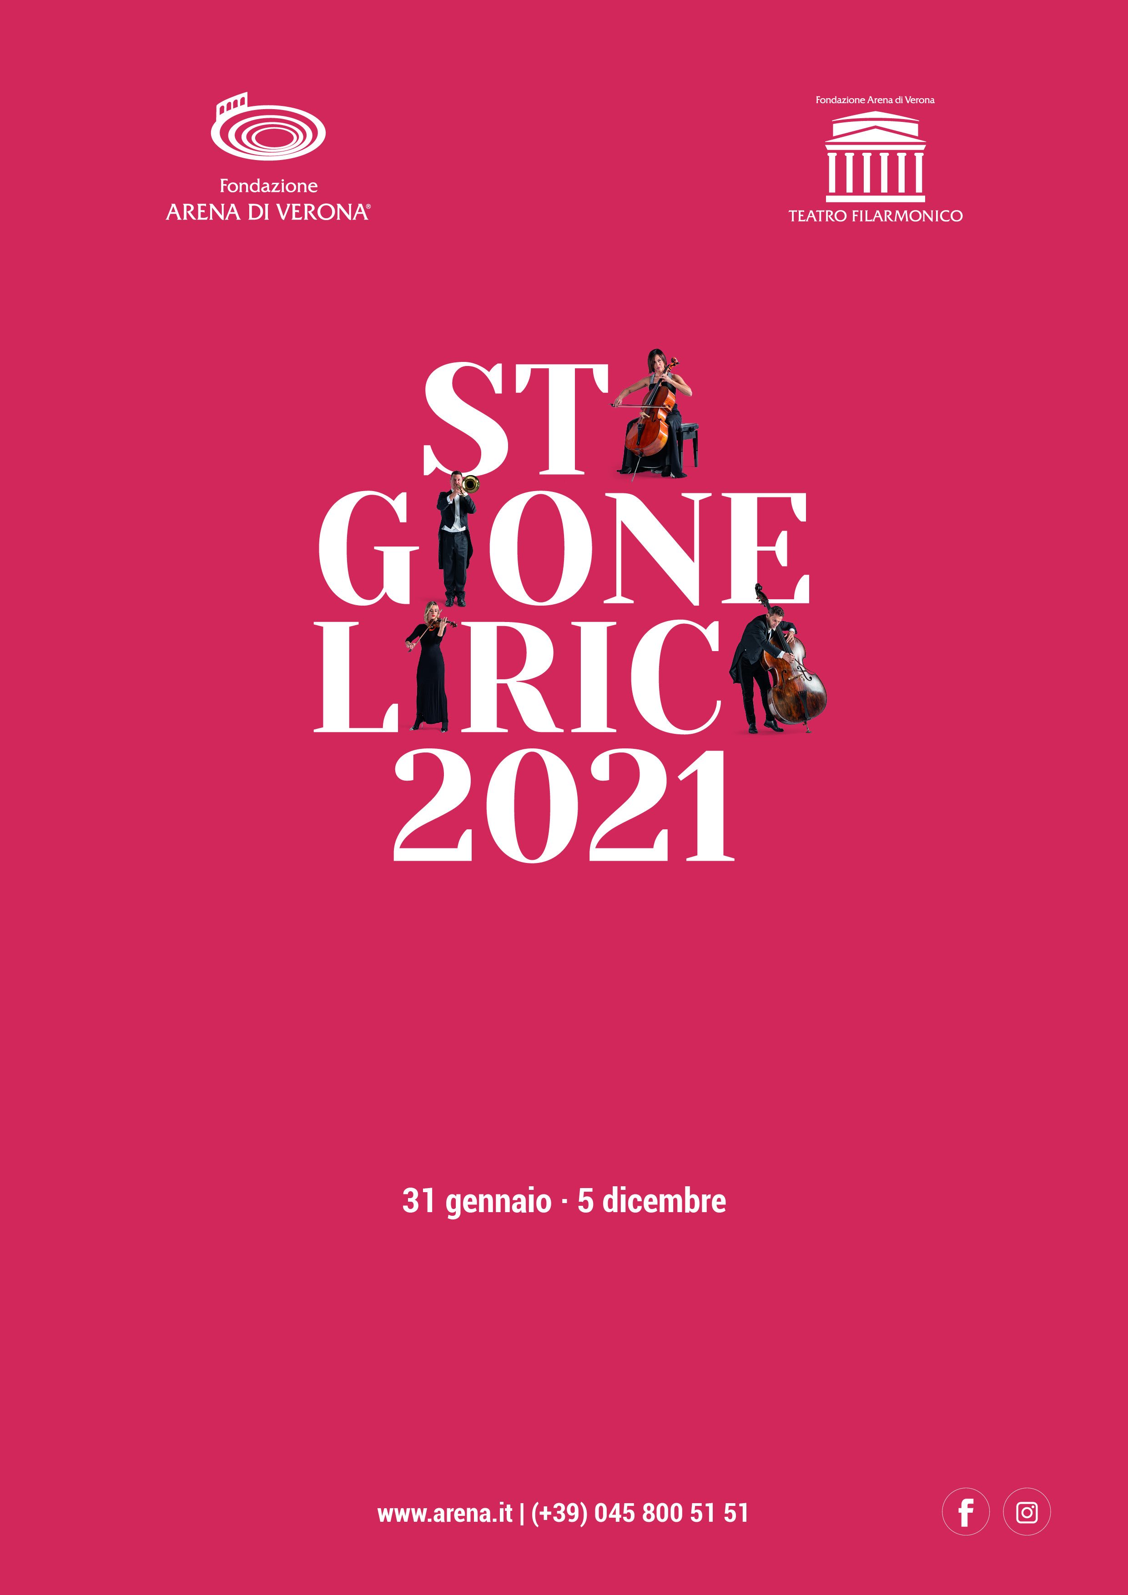
TEATRO FILARMONICO
Stagione Lirica 2021
Dal 31 gennaio al 5 dicembre 2021

31 gennaio ore 15.00 · webTV | Youtube
5, 6 febbraio ore 15.00 · Telenuovo | 6 febbraio ore 15.00 · Facebook
Il Barbiere di Siviglia
di Gioachino Rossini
Direttore Francesco Ivan Ciampa
Regia Pier Francesco Maestrini
Scenografia animata e costumi Pier Francesco Maestrini e Joshua Held
Luci Paolo Mazzon

Personaggi e interpreti
Il Conte d’Almaviva Francisco Brito
Bartolo Carlo Lepore
Rosina Chiara Tirotta
Figaro Mario Cassi
Basilio Riccardo Fassi
Berta Daniela Cappiello
Fiorello Nicolò Ceriani
Un ufficiale Omar Kamata

Allestimento della Fondazione Arena di Verona



28 febbraio ore 15.00 · webTV | Youtube
5, 6 marzo ore 15.00 · Telenuovo | 6 marzo ore 15.00 · Facebook
Il Parlatore eterno
di Amilcare Ponchielli
Direttore Daniel Oren
Regia Stefano Trespidi
Scene Filippo Tonon
Luci Paolo Mazzon

Personaggi e interpreti
Lelio Cinguetta Biagio Pizzuti
Susetta Grazia Montanari
Dottor Nespola Maurizio Pantò
Aspasia Tamara Zandonà
Sandrina Sonia Bianchetti
Egidio Salvatore Schiano di Cola
Un Caporale dei gendarmi Francesco Azzolini

Nuovo allestimento della Fondazione Arena di Verona

Il Tabarro
di Giacomo Puccini
Direttore Daniel Oren
Regia Paolo Gavazzeni e Piero Maranghi
Scene Leila Fteita
Costumi Silvia Bonetti
Luci Paolo Mazzon

Personaggi e interpreti
Michele Elia Fabbian
Giorgetta Maria José Siri
Luigi Samuele Simoncini
Il Tinca Francesco Pittari
Il Talpa Davide Procaccini
La Frugola Rossana Rinaldi
Un venditore di canzonette / Secondo amante Riccardo Rados
Prima amante / Voce di sopranino Grazia Montanari
Voce di tenorino Dario Righetti

Allestimento della Fondazione Arena di Verona



28 marzo ore 15.00 · webTV | Youtube
3 aprile ore 15.00 · Facebook
9, 10 aprile ore 15.00 · Telenuovo
Didone Abbandonata
Cantata per soprano, archi e continuo
di Niccolò Jommelli
Direttore Giulio Prandi
Soprano Maria Grazia Schiavo

Dido and Æneas
di Henry Purcell
Revisione a cura di Clifford Bartlett
Direttore Giulio Prandi
Regia, scene e costumi Stefano Monti
Responsabile movimenti mimici Tony Contartese
Luci Paolo Mazzon

Personaggi e interpreti
Dido Josè Maria Lo Monaco
Æneas Renato Dolcini
Belinda Maria Grazia Schiavo
Second Woman Eleonora Bellocci
Sorceress Lucia Cirillo
First Witch / Spirit Federico Fiorio
Second Witch Marta Redaelli
Sailor Raffaele Giordani
Jack Tony Contartese
Allestimento della Fondazione Teatro Comunale di Modena


9 maggio ore 15.30
Antologia verista
Direttore Valerio Galli

Pietro Mascagni
Sinfonia da Le Maschere
Alfredo Catalani
Preludio atto III da La Wally op. 57
Pietro Mascagni
Intermezzo atto III (Il Sogno) da Guglielmo Ratcliff
Francesco Cilea
Intermezzo atto II da Adriana Lecouvreur
Pietro Mascagni
Intermezzo da Cavalleria rusticana

Zanetto
di Pietro Mascagni
Direttore Valerio Galli
Regia Alessio Pizzech
Assistente alla regia Lorenzo Lenzi
Scene Michele Olcese
Costumi Silvia Bonetti
Luci Paolo Mazzon

Personaggi e interpreti
Zanetto Asude Karayavuz
Silvia Donata D’Annunzio Lombardi

Nuovo allestimento della Fondazione Arena di Verona



31 ottobre | 2·4·7 novembre
Così fan tutte
di Wolfgang Amadeus Mozart
Direttore Francesco Ommassini
Luci Paolo Mazzon

Personaggi e interpreti
Fiordiligi Vittoria Yeo
Dorabella Chiara Tirotta
Guglielmo Alessandro Luongo
Ferrando Marco Ciaponi
Despina Enkeleda Kamani
Don Alfonso Alfonso Antoniozzi

Nuovo allestimento della Fondazione Arena di Verona



28·30 novembre | 2·5 dicembre
La Voix humaine
di Francis Poulenc
Direttore Francesco Lanzillotta
Regia Federica Zagatti Wolf-Ferrari
Luci Paolo Mazzon

Personaggi e interpreti
Elle Lavinia Bini

The telephone
di Gian Carlo Menotti
Direttore Francesco Lanzillotta
Regia Federica Zagatti Wolf-Ferrari
Luci Paolo Mazzon

Personaggi e interpreti
Lucy Daniela Cappiello
Ben Vittorio Prato

Nuovo allestimento della Fondazione Arena di Verona

ORCHESTRA, CORO E TECNICI DELLA FONDAZIONE ARENA DI VERONA
Maestro del Coro Vito Lombardi | Direttore allestimenti scenici Michele Olcese

